Colegio República Argentina
O’Carrol # 850- Fono 72- 2230332
Rancagua
CIENCIAS NATURALES 3° BÁSICO SEMANA 10. DEL 1 AL 5 DE JUNIO.
Asignatura: Ciencias Curso: Terceros Años
Introducción:
Estimadas familias, esperamos se encuentren bien. Les recordamos que estaremos siempre atentos a todas las necesidades de las niñas.
Durante esta clase continuaremos trabajando en torno al sonido, reconociendo algunas propiedades que posee.
En el presente archivo, encontrarán conceptos, que trabajaremos en esta semana con su respectiva definición.

En el archivo “Guías” encontrarán páginas del libro con actividades a desarrollar, además de las instrucciones dadas por nosotros.
En el archivo “Tareas” encontrarán el solucionario, archivo que hemos desarrollado con las respuestas que las niñas deberían tener en el archivo “guías”, además de un pequeño desafío al ingenio.
En cuanto al trabajo, seguimos solicitando que la niña lleve un registro en su cuaderno con la fecha del trabajo realizado y el objetivo que se encuentra en este mismo archivo, además de la firma de quién apoya el trabajo en casa.

Éxito y seguimos atentos como Docentes para responder cualquier duda en los siguientes correos electrónicos:
Carolina Rodríguez Cordero
Profesora Jefe Tercer Año A
carolina.rodriguez@colegio-republicaargentina.cl
Marisol Gómez Araya
Profesora Jefe Tercer Año B
marisol.gomez@colegio-republicaargentina.cl
Gonzalo Díaz Acevedo
Profesor Jefe Tercer Año C
jose.diaz@colegio-republicaargentina.cl
BASADO EN OA 10:
Investigar experimentalmente y explicar algunas características del sonido, por ejemplo: viaja en todas las direcciones, se absorbe, se refleja, se transmite por medio de distintos materiales.
Contenidos:
- Propiedades del sonido:
    - Reflexión.
    - Absorción.
    - Transmisión del sonido.
          - Se propaga por destinos materiales.
          - Se propaga en todas las direcciones.

- Para comenzar debemos saber que:
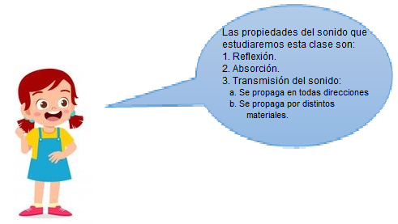

- Ahora te invitamos a abrir tu libro en la página 102, sólo lo que mostramos para reconocer las características de la transmisión del sonido.
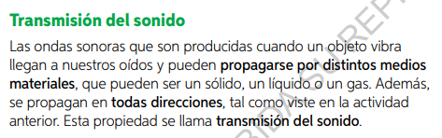
- Ahora avanza hasta la página 104 y lee el siguiente párrafo para descubrir la propiedad de reflexión y absorción del sonido.

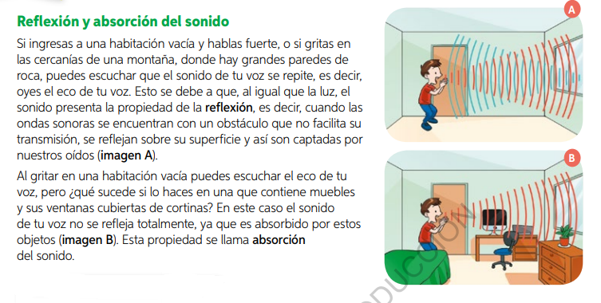

Sólo si tienes la posibilidad ingresa al siguiente link:
https://www.facebook.com/APTUS.ORG/posts/1884938981637884
No olvides que es sólo un complemento al aprendizaje, no es fundamental para el desarrollo de las actividades.
Se puede acceder vía red social “Facebook”
Gracias al trabajo colaborativo que hemos desarrollado, ya estás en la semana 10 de trabajo en la asignatura de Ciencias.
¡Felicitaciones!

